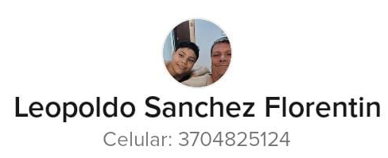

EDAD: 42 AÑOS.

D.N.I. N° 28827356

FECHA DE NACIMIENTO: 08/05/1981

DOMICILIO: MZ- 149 C-6 DEL BARRIO REPÚBLICA ARGENTINA DE FORMOSA CAPITAL.

* DOMICILIO ANTERIOR: FRANCISCO BOSCH N° 1.556

TELÉFONO CELULAR: 3704825124

CUIL: 20-28327356-2

OCUPACIÓN: PERSONAL DEL EJERCITO ARGENTINO – SARGENTO. PERCIBE SUS HABERES A TRAVÉS DEL BANCO NACIÓN, LIQUIDADO A TRAVÉS DE LA CONTADURÍA GENERAL DEL EJÉRCITO.

* SITUACIÓN SANITARIA: HA RECIBIDO LA 4° DOSIS DE LA VACUNA CONTRA EL COVID-19
* NO POSEE PERMISO DE CIRCULACIÓN COVID19

**Antecedentes Judiciales/Contravencionales**

* Se encuentra como “TESTIGO” en el sumario de prevención numero: 809/2019/Cria. Cuarta, de fecha 26-07-2019, caratulado como “LESIONES ARTICULO 94° DEL C.P.A”, con intervecion del Juez de Instrucción y Correccional Nro. 2 de la Primera Cricunscripción Judicial.

Lugar del Hecho: Formosa Localidad: Formosa Barrio: La Estrella Calles: AV. GENDARMERIA NACIONAL y OVEJERO Nº: COLECTORA.

Descripción del hecho: De actuaciones y Denuncia surge que en fecha hora y lugar mencionado precedentemente, circunstancias en que CAROLINI ANGEL JOSE (victima), se desplazaba al mando de su Vehículo marca VOLKSWAGEN, Modelo GOL TREND, Color Gris, Dominio Colocado Nro. OQH-988, llevando como acompañantes a su esposa GONZALEZ SUNILDA (involucrada) y su hija CAROLINI ANDREA (involucrada), por Colectora Sur de la Avenida Gendarmería Nacional, sentido OESTE-ESTE, imprevistamente y por razones que se desconocen al llegar en inmediaciones al comercio LARIO, es colisionado desde atrás por un Automóvil marca Chevrolet, modelo Corsa Classic, color gris oscuro (demás datos se desconocen), provocándose a consecuencia de ello que pierda el control del vehículo finalizando su recorrido incrustándose en el desagüe pluvial provocándose lesiones en su humanidad lugar donde quedaron atrapados, en tanto el otro rodado participante cometido el siniestro se dio a la fuga del sector. Que mediante tareas realizadas en forma conjunta con efectivos de esta Unidad Operativa, del C.R.P ZONA III, Cuerpo de Transito policial, Cuerpo de Bomberos Policiales y Departamento informaciones Policiales, se pudo extraer del interior del rodado a la víctima e involucradas, haciéndose presente la ambulancia del Sipec Utim 01 a cargo del enfermero González Dionisio quienes trasladaron a los mencionados hasta el Hospital Central para atención médica. Mediante inspección ocular en el sector se logra el hallazgo de Partículas pertenecientes al Vehículo marca CHEVROTET los cuales fueron secuestradas y trasladadas a la Dependencia policial. Denunciante en conocimiento del contenido del Art. 72 2do. Párrafo del C.P.A insto acción Penal.-

**REDES SOCIALES**

* <https://www.facebook.com/alex.sergio2?mibextid=JRoKGi>

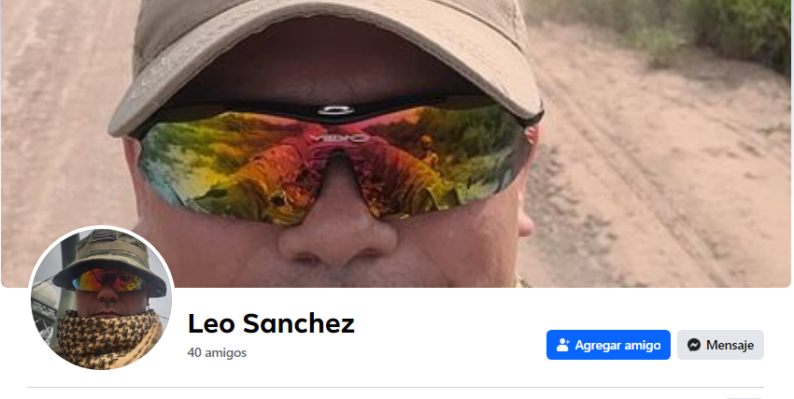

Ultima actualización del perfil, en fecha: 13/09/2023.

url: <https://www.facebook.com/photo/?fbid=10224417255242055&set=a.10224417255522062>

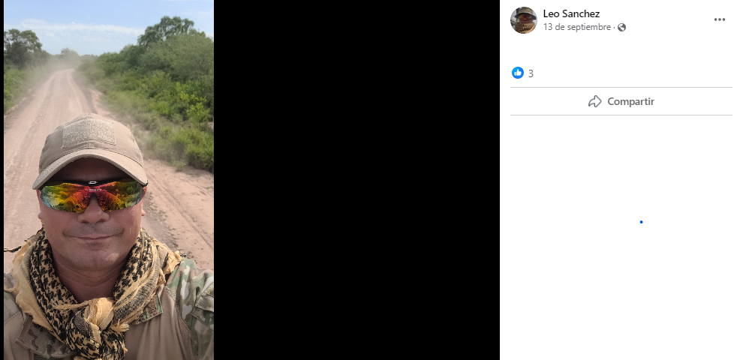

Observaciones: Leopoldo Sánchez se presenta como una figura cuyo perfil en línea hasta el momento no muestra indicios de inclinaciones políticas. Al revisar su presencia digital, se observa que la información disponible se concentra principalmente en fotografías personales.

Instagram: <https://instagram.com/casino_zeus_pepe?igshid=OGQ5ZDc2ODk2ZA==>

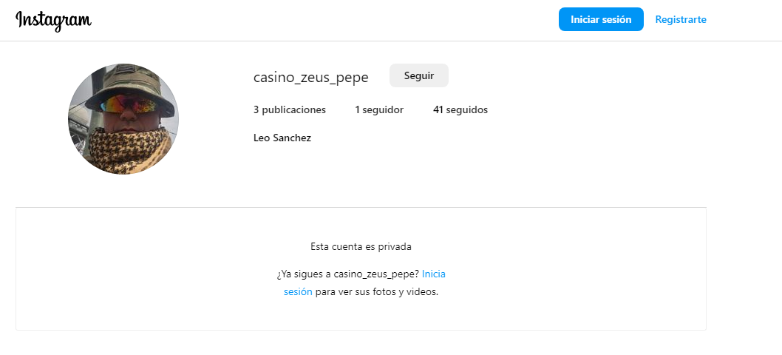

Observaciones: El perfil de Instagram de Leopoldo Sánchez se encuentra configurado como privado, lo que significa que solo las personas a las que él ha concedido permiso específico pueden acceder y ver su contenido.